протокол совещания

* дату и место проведения совещания;

КФГУМРФ

26.02.2025

* список участников, включая их должности и подразделения;

Скитикин А.В.

Олейников В.С.

Васильев В.В.

Торгонский Р.Д.

* повестку дня, то есть перечень обсуждаемых вопросов;

Обзор кода программы Змейка

Написание рецензии

Документирование разбора кода программы

Защита рецензии

Исправление ошибок в коде программы

* решения и принятые действия по каждому обсуждаемому вопросу;

Обзор кода программы Змейка

Написание рецензии

Документирование разбора кода программы

Защита рецензии

Исправление ошибок в коде программы

* ответственных лиц за выполнение каждого пункта принятого решения;

Обзор кода программы Змейка – Торгонский, Скитикин

Написание рецензии – Торгонский

Документирование разбора кода программы - Васильев

Защита рецензии - Олейников

Исправление ошибок в коде программы - Скитикин

* сроки выполнения принятых задач;

Все задачи должны быть выполнены за 90 минут

* замечания, предложения и комментарии участников совещания;

Отсутствуют

* подписи участников мероприятия и дату подписания протокола.

Ревью на программу Змейка

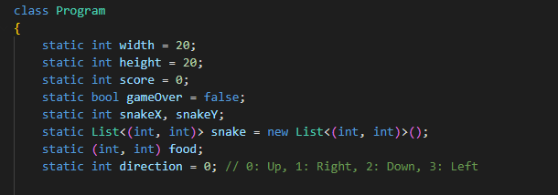

Здесь начинается программа.

В этом блоке объявляются все необходимые переменные, которые будут использоваться на протяжении всей программы

Первые две переменные задают размер поля

Score – счет съеденных яблок

Затем переменная, определяющая проиграл ли игрок

Затем две переменные, определяющие положение головы змеи, а также лист, который определяет положение тела змеи

Food – координаты еды на поле

Direction – направление движение змеи в данный момент

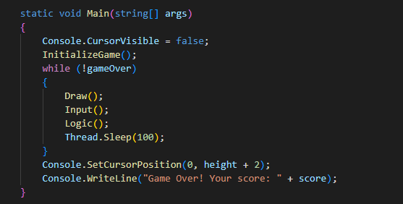

Здесь начинается главная функция Main

Сначала отключается курсор и происходит выполнение функции запуска игры

Затем выполняется цикл, который работает, пока пользователь не проиграл

Он реализует каждый шаг в игре

После цикла задается позиция курсора, исходя из ввода пользователя

Если пользователь проиграл, то ему выдается сообщение о проигрыше и счет

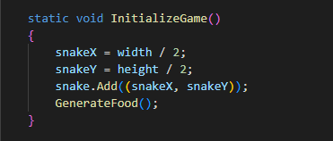

Данный блок отвечаает за инициализацию игры.

Он задает начальное положение змейки и первоначальная генерация еды

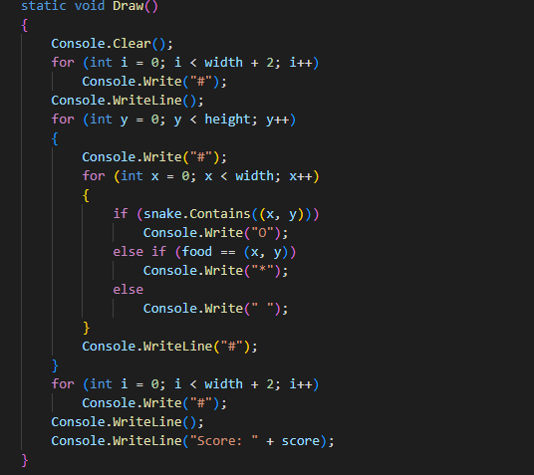

Блок отвечает за отрисовку всех элементов игры, видных пользователю при помощи циклов и Console.Write

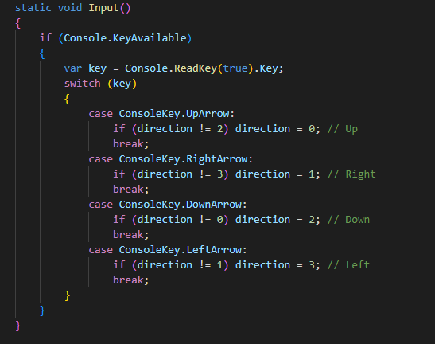

Функция Input отвечает за прием действий пользователя и смену направления движения змейки на основании ввода

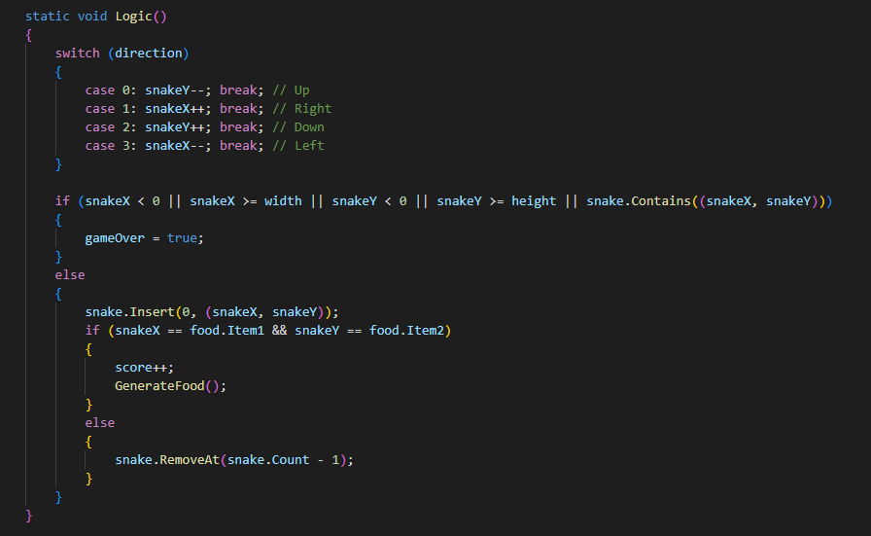

Функция Logic отвечает за состояние, при которых игра завершается, а также за рост змейки, если она съела еду.

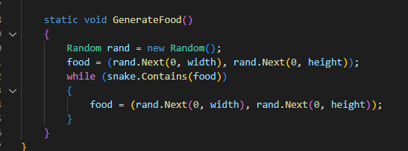

Функция отвечает за генерацию еды на поле в случайном месте.

Замечания в коде:

1. из-за генерации отрисовки каждый ход, программа моргает
2. код слабо прокомментирован